**Proyecto 3D – John Lemon**

Autores: Juan Carlos Salinas Navarrete, Jonatan Valle Corrales y Marc Morales Linares

**Imágenes del juego en funcionamiento:**

Inicio del juego.

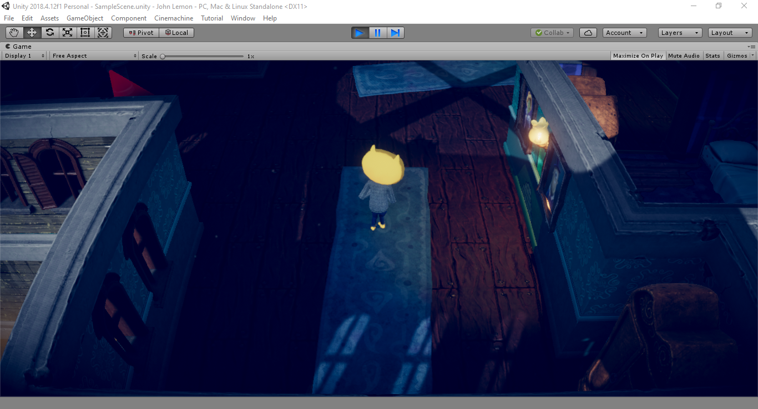

John Lemon capturado.

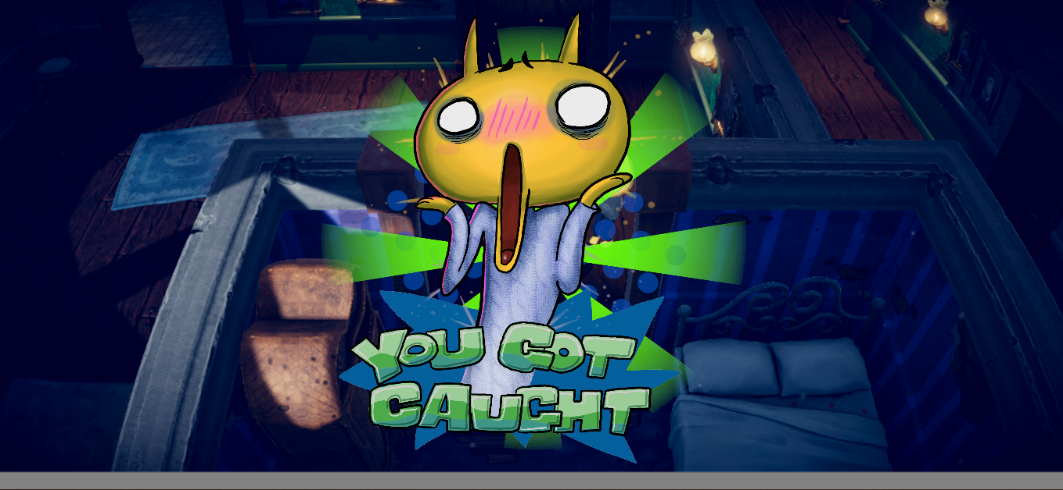

Animaciones John Lemon.

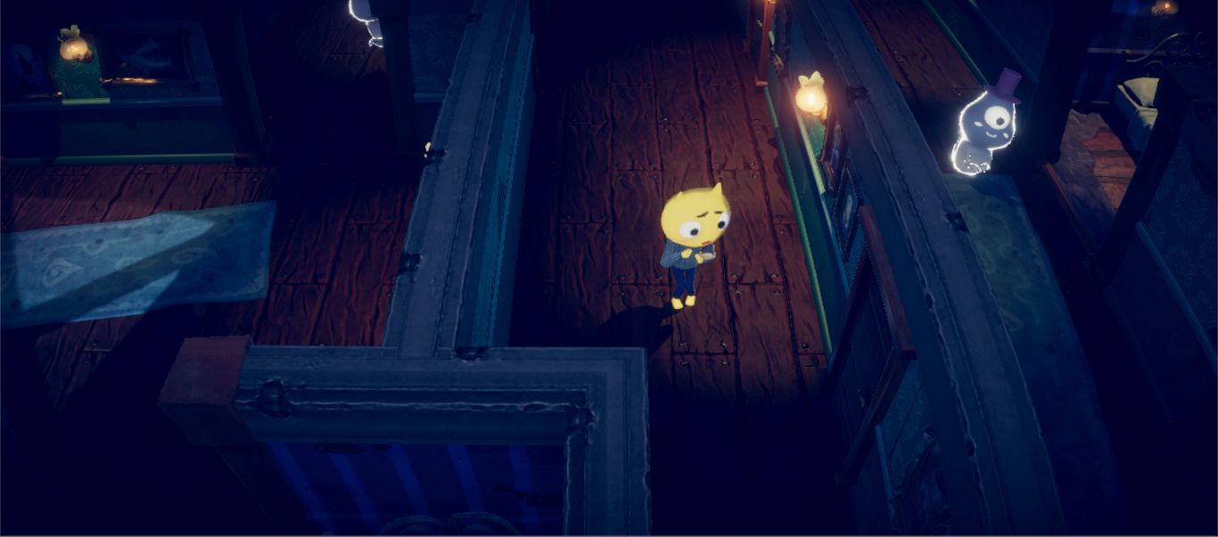

John Lemon escapa.

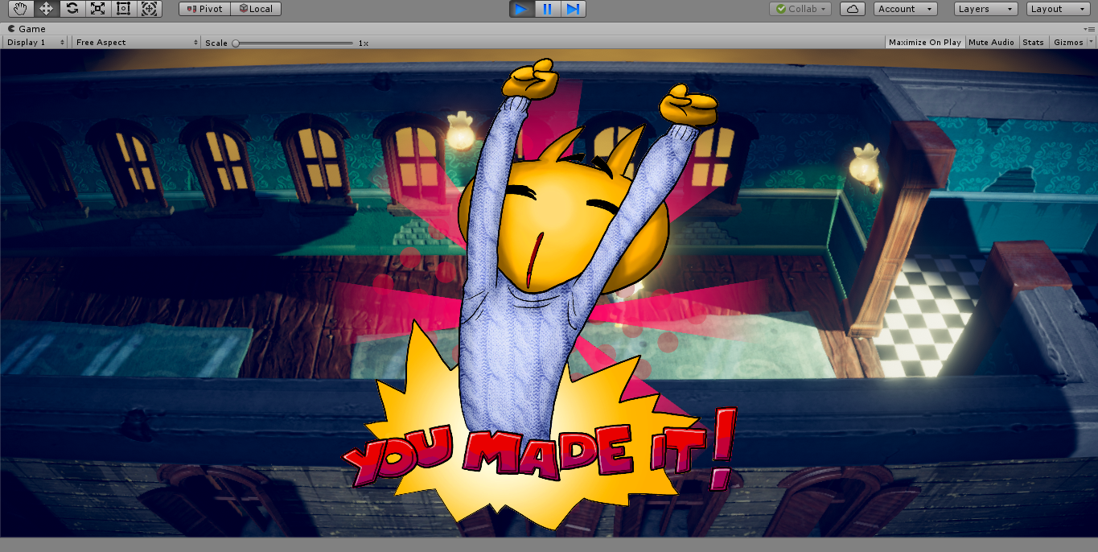

**Aspectos importantes.**

**Iluminación**.

Existen la iluminación direccional que es la que imita la luz de objectos distantes. Esta luz la utilizaremos para dar una luz oscura y tenebrosa a la casa a la hora de que esa luz entre por las ventanas.

Ya existe un GameObject Directional Light así que lo creamos y con el Color Picker seleccionamos el color que queremos que haga esa luz, como es de noche le ponemos un azul oscuro. Para dar mas calidad a las sombras activamos la propiedad Realtime Shadows y también le diremos que la calidad de la resolución sea alta, Very High Resolution.

Hemos visto que en Unity hay tipos de iluminación. La iluminación directa y indirecta, la directa es la luz que hemos definido antes y la indirecta es la luz que rebota en otras superficies.

**Navegacion Mesh.**

Hemos visto que para hacer que un fantasma pueda moverte por la casa se usa un NavMesh esto sirve para definir una zona del suelo donde un fantasma pueda moverse. Por eso los fantasmas hacen continuamente el mismo recorrido porque hemos declarado una NavMesh del cual el fantasma puede recorrer.

Para crear una malla de navegación solo tenemos que abrir la pestaña Navigation que se encuentra en Window>Al>Navigation. Aquí definiremos los objetos que podrán recorrer estas mallas en nuestro caso los fantasmas. Estando en esta pestaña veremos una zona azul pintada en el suelo donde señada donde está la NavMesh puesta.

**Cinemachine.**

La funcionalidad es crear una o mas cámaras virtuales, en nuestro caso solo creamos una que es la que asignamos a un objeto ( John Lemon ) y posicionado en una dirección. Estas cámaras virtuales son gestionadas por el Cinemachine Brain que es la que se encarga de cual de esas cámaras virtuales es la real para mostrarla en pantalla.

**Efectos de posprocesamiento.**

Lo utilizamos para añadir filtros para alterar la escena visualmente antes de que se muestre en pantalla.

**Anti-Aliasing.**

Se utiliza para mejorar la nitidez del juego y mejorar las imágenes.

**Efecto Bloom.**

Son luces mas afectivas pero que no se parecen a las reales, las utilizamos para darle un brillo más agradable al juego.

**Interfaz Usuario.**

Añadimos un collider con un script para saber que hemos terminado el juego cuando cruzamos la zona de salida de la casa.

Con el FenderCanvas es lo que se utiliza para asignar la imagen y el texto cuando ocurre lo especificado arriba. Ya se la imagen y el texto de perdido o ganado.

**RectTransform**.

Especifica las zonas de anclaje de la imagen de victoria o derrota y ayuda a que la imagen haga el efecto de desvanecerse antes de volver a empezar el juego.

**WayPointPatrol**.

Asignamos mínimo 2 puntos para hacer que el fantasma recorra la NavMesh y con los puntos asignamos la ruta que tiene que recorrer dentro de esta malla. El fantasma va de punto en punto si tenemos 5 puntos asignados los recorrerá y al llegar al último volverá al primero.